JOB-SHEET

Langkah Mengambil Ukuran
- Lingkar leher
Diukur sekeliling batas leher bawah dengan melekatkan dari telunjuk di tekuk leher atau diukur pas lalu di tambah 1 cm.
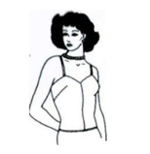
- Lingkar badan
Diukur sekeliling badana atas yang terbesar melalui puncak dada. Letak metline harus datar dari ketiak sampai ketiak. Diukur pas lalu ditambah 4 cm atau dengan menyelakan jari.
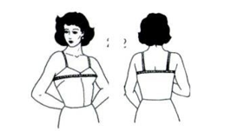
- Lingkar pinggang
Diukur sekeliling pinggang pas dahulu, kemudian ditambah 1 cm atau diselakan 1 jari untuk pinggang ban rok dan slack boleh dikurangi 1 cm.
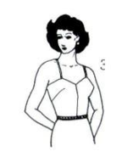
- Lingkar panggul
Diukur sekeliling panggul atau badan bawah yang terbesar diukur pas, kemudian ditambah 4 cm atau diselakan 4 jari.
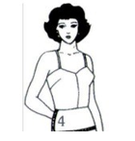
- Tinggi panggul
Diukur dari bawah veter band pinggang sampai batas panggul.
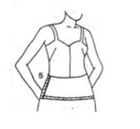
- Panjang punggung
Diukur dari tulang belakang yang menonjol di tengah belakang lurus ke bawah sampai bawah veterban pinggang.
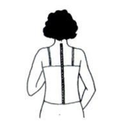
- Lebar punggung
Diukur dari tulang leher belakang yang menonjol turun 9 cm lalu diukur datar dari batas lengan kiri hingga kanan.
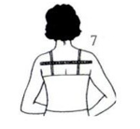
- Lebar muka
Diukur 5 cm dibawah lekuk leher tengah muka, lalu di ukur datar dari batas lengan kiri hingga kanan.
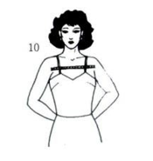
- Tinggi Dada
Diukur dari bawah veterban pinggang tegak lurus ke atas hingga sampai puncak buah dada.
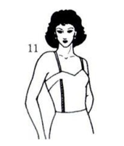
- Panjang bahu
Diukur dari lekuk leher di bahu atau bahu yang paling tinggi sampaai titik bahu yang terendah atau paling ujung.
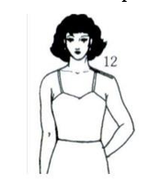

- Lingkar kerung lengan
Diukur sekeliling lubang lengan pas ditambah 2 cm untuk lubang lengan tanpa lengan dan ditambah 4 cm untuk lubang lengan yang akan dipasangkan lengan.
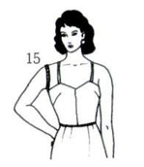
- Panjang lengan
Diukur dari puncak lengan kebawah sampai panjang yang diinginkan.
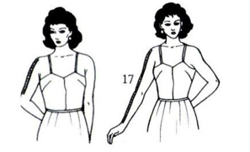
- Panjang Rok
Diukur dari batas pinggang terkecil sampai panjang yang diinginkan.

